扶輪青少年交換學生月報告書

月份:2018/2
學生姓名:周澤為
接待國家:巴西
接待地區:D4780
接待社:URUGUAIANA SANTANA VELHA.
住址:Santana 3105,CEP:97.501-644,Uruguaiana,RS,Brasil.

- 參加當月扶輪例會情形 :
這個月終於參加了一次扶輪例會，這次主要的活動是在我們社長邀請我用葡文發表從東北大旅回來的心得，之後就吃扶輪晚餐了沒什麼特別的。

- 當月參加活動: 這個月參加巴西的森巴嘉年華。

- 當月生活印象及感想 : 這個月剛從大旅回來，生活變得跟之前一樣，有一些些的無趣，沒有的很多好朋友的陪伴，也沒有很多的歡笑聲，有些許不習慣，但是呢想到之後開學可以在學校遇到我的好朋友們，也覺得開心了一點，在開學之後也是很平凡的生活，直到2月底我參加了我們城市的森巴嘉年華，以前都只能在電視上看里約熱內盧那邊的嘉年華表演，沒想到今年我竟然親身下去跳舞了，雖然不是在里約熱內盧，但是我們城市的嘉年華是我們這個州最大的，其他城市都只是小小的而已，這次的嘉年華我是跟我們地區的幾個交換生一起參加的，但是不是全部的交換生都參加，因為這次活動是我媽邀請大家來參加，但是呢通常有活動都是我們幾個交換生一起參加，因為有其他參個交換生住得比較遠，所以他們不能來，至於我媽為什麼常常邀請我們做一些活動或是來我家玩是因為，我們地區跟別的地區相比實在是相差甚遠，我去大旅遇到別的地區的朋友，它們的地區每一個月都有一到兩次的交換生活動讓交換生比較常見面，除此之外他們的零用錢也比我多很多，最多的是300rs，再來普遍都是230到250之間不等，至於我的零用錢只有140到150不等，這幾點就看的出來差距了，我們地區主委在最一開始的集會時說我們地區有免費的伊瓜蘇瀑布旅行，到現在還是沒給消息什麼時候要去，從那次集會之後，也沒再跟我們說過話，也許有可能是跟我媽講，但是我可能不知道，因為其他交換生也是這麼說的。

撇開這個不說，我們的嘉年華真的很酷，大家都穿著很漂亮得衣服，非常花俏，我也有穿著那種衣服去跳舞，那個衣服真的很重，我每次穿完都腰酸背痛，可能是我第一次穿的關係，我看大家都可以跳起來或轉圈圈，腳步踏來踏去，我卻只能揮揮手動動腳，他們真的很厲害，我們的跳舞很像是遊街的那種，那不是像媽祖繞境的那一種會轉彎的，我們的是只有一條很長很寬的街，然後在嘉年華前搭好架子，之後就在那邊舉行，我總共跳了兩次，兩次都真的很累，第一次是在半夜三點，第二次是在凌晨五點，我起床的時候都累得要死，不過在跳舞的時候，看到旁邊的觀眾那麼瘋狂的唱歌和跳舞就覺得再累也值得。
- 建議及感想 :
我現在過得很好，並沒有大問題，沒有什麼很好的建議，感想也在上面敘述了。

- 當月與接待社顧問會面次數及日期:0次 Date//

- 會面溝通話題:
這個月我都沒看到顧問，零用錢也是經過別的社友轉交給我的，但是目前也沒有什麼問題，不用特別跟顧問討論。

- 語言學習課程情形:每周3次/1.5 小時
- 語言學習成效及感想:
目前我的葡文課變成，一個禮拜三天，一次1.5個小時，我覺得這樣比較好，因為這樣我比較有時間做自己的事，現在在家都是用全西文或是全葡文，因為我幾乎都聽得懂了所以就不用再講英文了，語言的部分雖然我已經可以日常生活溝通之類的，但有時候還是會講錯，所以這部分還是要慢慢加強，西文也在持續學習中。

照片一 : 扶輪社例會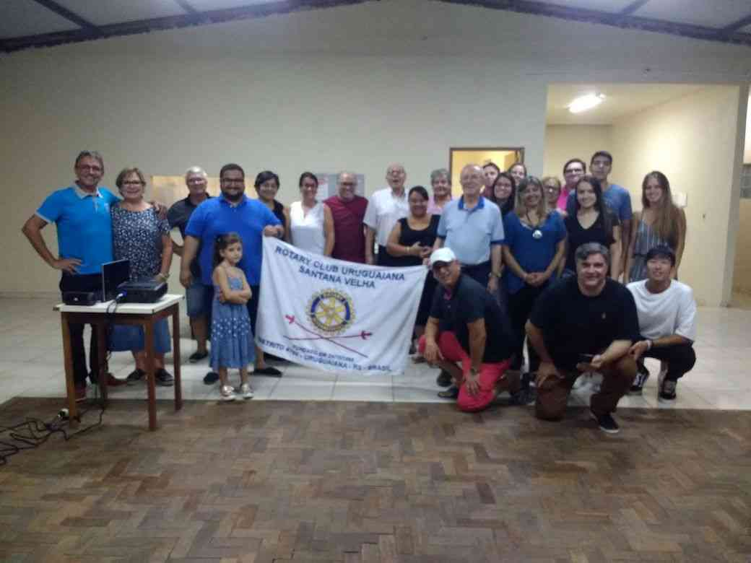
(照片敘述一 : 這張照片是在大家結束晚餐，準備要回家的時候拍的)。

照片二：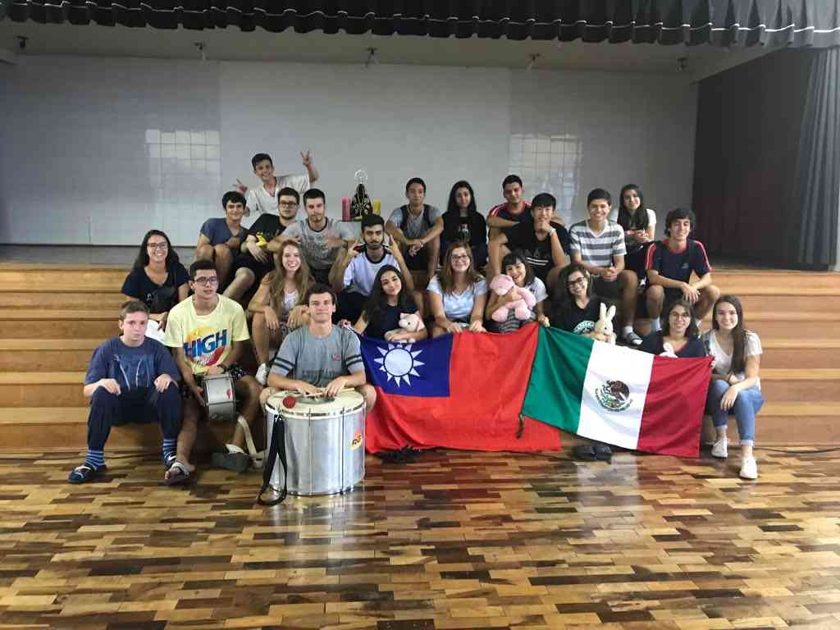

(照片敘述二 : 這張照片是在開學第一天，我跟我同學一起穿著睡衣去學校的時候拍照，這活動好像是我們這邊的傳統)。

照片三 : 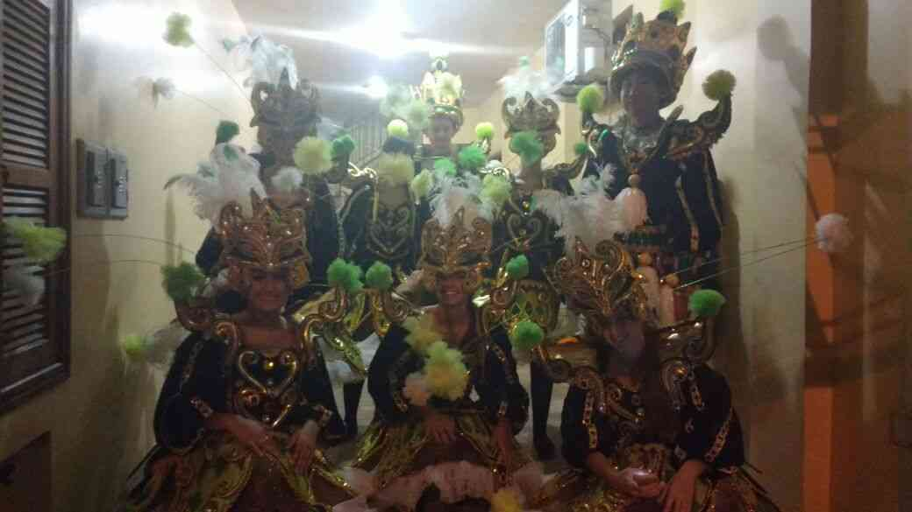

(照片敘述三 : 這張照片是我們在嘉年華之前，在家門口拍的照片)。

